جناب آقای مهندس قادری
سرپرست مرکز
جناب آقای مهندس تبریزیان
رئیس مرکز
جناب آقای محمودیان
رئیس مرکز
جناب آقای رحیمی
سرپرست مرکز
جناب آقای مهندس بنی طالبی
رئیس مرکز
جناب آقای مهندس قاسمی
سرپرست مرکز
برادر گرامی جناب آقای واحد
سرپرست مرکز
جناب آقای مهندس اسلامی
رئیس مرکز
جناب آقای مهندس رئیسی
رئیس مرکز
سرکار خانم ابوطالبی
رئیس مرکز
جناب آقای محمدی
سرپرست مرکز
با سلام و احترام

با عنایت به اینکه در نظراست تمامی کتب و دست نوشته های همکاران این اداره کل (دولتی و آموزشگا های آزاد) جمع آوری و در معرض دید مراجعین قرار گیرد لذا شایسته است ضمن اطلاع رسانی دقیق و فراگیر به تمامی همکاران اداری و مربیان گرامی وموسسین و مدیران و مربیان آموزشگاهای آزاد سطح استان یک نمونه از کتب و دست نوشته های آنها را جهت انجام این موضوع به این اداره کل) رئیس اداره آموزش (در اسرع وقت ارسال نمائید٪

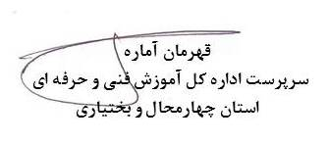

رونوشت:
سرپرست اداره آموزش و پژوهش و برنامه ریزی سرکار خانم کیانپور
رئیس آموزشگاه های آزاد جناب آقای مهندس طاهری

